КАРТОЧКА УЧЕТА ЖИВОТНОГО
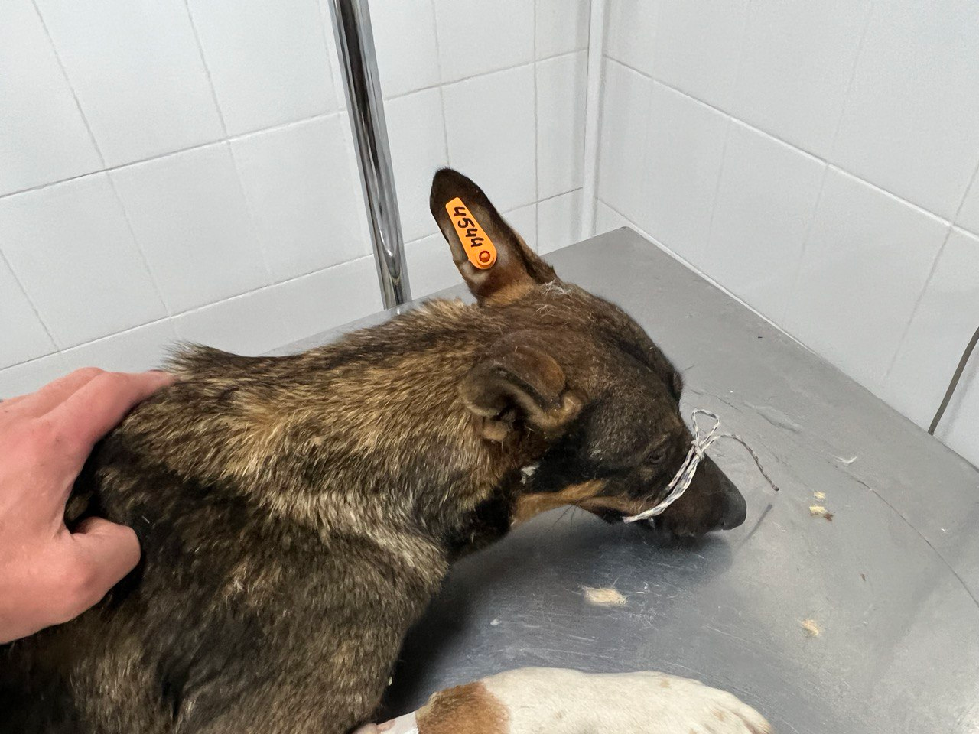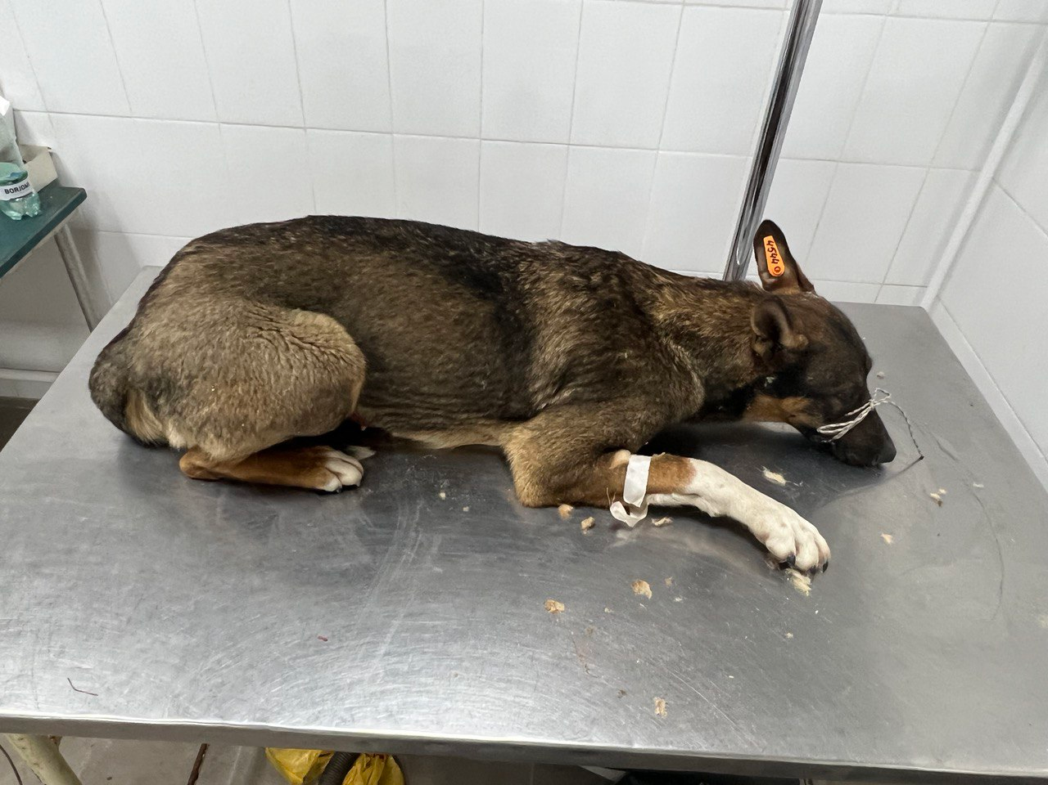

№ 76 21 ноября 2024г.
Категория животного: собака
Дата поступления 21 ноября 2024г.
Пол: сука
Порода: беспородная
Окрас: черно-рыжий
Шерсть: средняя
Уши: стоячие
Хвост:
Вес: 22кг
Возраст (примерный): 4 года
Особые приметы: –
Акт приема-передачи: № 17 от 21.11.2024г.
ВСД (дата, №): –
Адрес и описание места отлова: ул. Богдана Хмельницкого, 32а
Дата клинического осмотра, заключение: 21.11.2024г. клинически здоров
Информация о наличии (отсутствии) у животного агрессивного поведения: проявляет признаки немотивированной агрессивности 21.11.2024г.– скалится, 24.01.2025г.– рычит, 31.03.2025г.– лает, 06.05.2025г – рычит, 30.06.2025г – лает при приближении.
Информация о мероприятиях по корректировке поведения животного: не проводились
Вакцинация, вид прививки, акт (дата, №): Акт № 1 от 03.04.2025 г. Рабикан серия
№ 4503 изготовлена 04.2024
Дата дегельминтизации: 24.03.2025г.
Дата стерилизации: 08.02.2024г.
Ф.И.О. специалиста в области ветеринарии, произведшего операцию стерилизации,
Вязьмина В.Г
Дата маркирования: 08.02.2024г.
№ бирки (клейма) № 4544, левое ухо, оранжевая бирка
№ чипа: 643110800555702
Наличие/отсутствие немотивированной агрессивности, акт (дата, №): –
Выбытие (причина, дата): –
Ветеринарный сопроводительный документ (дата, №): –
Адрес и описание места возвращения (размещения): –
Данные на новых владельцев животного:
Для юридических лиц организация: МБУ «Зеленхоз»
фактический адрес: г. Воронеж, ул. Балашовская 29/1
Фамилия, имя, отчество (при наличии) руководителя: директор Блохинов В.В
Для физических лиц:
Фамилия, имя, отчество (при наличии):
Адрес:
Телефон:
Фамилия, имя, отчество специалиста в области ветеринарии: ветеринарный врач
Шведова В.Н.
Подпись: ______________________________
Фамилия, имя, отчество представителя организации: заместитель директора
Двинянинов А.А.
Подпись: _______________________________
Фамилия, имя, отчество (при наличии) руководителя: директор
Блохинов В.В
Подпись: _____________________________

